
Об утверждении Правил представления администратором текущей и запрашиваемой информации о ходе осуществления реабилитационной процедуры и процедуры банкротства
Утративший силу
Приказ Министра финансов Республики Казахстан от 10 марта 2015 года № 159. Зарегистрирован в Министерстве юстиции Республики Казахстан 14 апреля 2015 года № 10708. Утратил силу приказом Первого заместителя Премьер-Министра Республики Казахстан – Министра финансов Республики Казахстан от 16 апреля 2020 года № 390.
Сноска. Утратил силу приказом Первого заместителя Премьер-Министра РК – Министра финансов РК от 16.04.2020 № 390 (вводится в действие по истечении десяти календарных дней после дня его первого официального опубликования).
В соответствии со статьей 21 Закона Республики Казахстан от 7 марта 2014 года "О реабилитации и банкротстве" ПРИКАЗЫВАЮ:
1. Утвердить прилагаемые Правила представления администратором текущей и запрашиваемой информации о ходе осуществления реабилитационной процедуры и процедуры банкротства.
2. Комитету государственных доходов Министерства финансов Республики Казахстан (Ергожин Д.Е.) в установленном законодательством порядке обеспечить:
1) государственную регистрацию настоящего приказа в Министерстве юстиции Республики Казахстан;
2) в течение десяти календарных дней после государственной регистрации настоящего приказа в Министерстве юстиции Республики Казахстан его направление на официальное опубликование в периодических печатных изданиях и информационно-правовой системе "Әділет";
3) размещение настоящего приказа на интернет-ресурсе Министерства финансов Республики Казахстан.
3. Настоящий приказ вводится в действие по истечении десяти календарных дней после дня его первого официального опубликования.
Министр | Б. Султанов

Утверждены
приказом Министра финансов
Республики Казахстан
от 10 марта 2015 года № 159
Правила
представления администратором текущей и запрашиваемой
информации о ходе осуществления реабилитационной процедуры и
процедуры банкротства
1. Общие положения
1. Настоящие Правила представления администратором текущей и запрашиваемой информации о ходе осуществления реабилитационной процедуры и процедуры банкротства (далее – Правила) разработаны в соответствии со статьей 21 Закона Республики Казахстан от 7 марта 2014 года "О реабилитации и банкротстве".
2. Правила определяют порядок, формы и сроки представления администратором в уполномоченный орган в области реабилитации и банкротства (далее – уполномоченный орган) текущей и запрашиваемой информации о ходе осуществления реабилитационной процедуры или процедуры банкротства.
2. Порядок представления администратором текущей информации в
уполномоченный орган
3. Администратор представляет в уполномоченный орган ежемесячно, не позднее 5 числа месяца, следующего за отчетным, текущую информацию о ходе осуществления реабилитационной процедуры по форме, согласно приложению 1 к настоящим Правилам, или процедуры банкротства по форме согласно приложению 2 к настоящим Правилам (далее – текущая информация).
Администратор представляет текущую информацию с приложением копий документов, подтверждающих сведения, указанные в текущей информации.
Представление подтверждающих документов, направленных ранее в уполномоченный орган, не требуется. Подтверждающие документы представляются по сведениям, вновь внесенным в текущую информацию.
4. Текущая информация состоит из самой формы и приложений к ней, предназначенных для детального отражения информации.
5. При заполнении текущей информации не допускаются исправления, подчистки и помарки.
6. Приложения к текущей информации не представляются при отсутствии данных, подлежащих отражению в них.
7. В случае превышения количества показателей в строках, имеющихся на листе приложения к текущей информации, дополнительно заполняется аналогичный лист приложения к текущей информации.
8. Представляемая администратором текущая информация на бумажном носителе подписывается лично администратором и заверяется печатью должника (при ее наличии).
9. Текущая информация, представляемая администратором на электронном носителе, заверяется электронной цифровой подписью должника, зарегистрированного в качестве электронного налогоплательщика, в соответствии с налоговым законодательством Республики Казахстан.
10. Датой предоставления администратором текущей информации в зависимости от способа ее предоставления является дата:
1) приема текущей информации уполномоченным органом в явочном порядке;
2) отметки о приеме текущей информации почтовой или иной организации связи по почте заказным письмом с уведомлением;
3) получения уведомления о принятии текущей информации системой приема отчетности уполномоченного органа в случае предоставления текущей информации в электронном виде.
11. Форма текущей информации размещается на сайте уполномоченного органа.
3. Порядок, форма и сроки представления администратором
запрашиваемой информации
12. На основании запроса уполномоченного органа, согласно приложению 3 к настоящим Правилам, администратор не позднее десяти рабочих дней со дня поступления запроса представляет в уполномоченный орган пояснение по запрашиваемой информации о ходе осуществления реабилитационной процедуры или процедуры банкротства по форме, согласно приложению 4 к настоящим Правилам (далее – пояснение), за исключением случаев, когда более длительный срок исполнения указан в самом запросе.
13. Датой представления администратором пояснения в зависимости от способа его предоставления является дата:
1) приема пояснения уполномоченного органа в явочном порядке;
2) отметки о приеме пояснения почтовой или иной организации связи по почте заказным письмом с уведомлением;
3) доставки пояснения на электронный адрес уполномоченного органа в электронном виде.
14. Пояснение подписывается лично администратором и заверяется печатью должника (при ее наличии).
Приложение 1
к Правилам представления
администратором текущей и
запрашиваемой информации о ходе
осуществления реабилитационной
процедуры или процедуры банкротства
Сноска. Приложение 1 с изменением, внесенным Приказ Министра финансов РК от 09.12.2015 № 637 (вводится в действие по истечении десяти календарных дней после дня его первого официального опубликования).
Форма
Текущая информация о ходе осуществления
реабилитационной процедуры
Внимание! Заполнять шариковой или перьевой ручкой, ЧЕРНЫМ или СНИМИ чернилами, ЗАГЛАВНЫМИ ПЕЧАТНЫМИ символами.

Раздел 1. Общая информация о должнике, в отношении которого применена реабилитационная процедура

 | ИИН/БИН*
  1
 | Период предоставления информации |  | месяц |  | год
  2
 | Ф.И.О.*/наименование должника
  3
 | Вид информация (укажите  в соответствующей ячейке):
  4
 | первоначальная |  | очередная | дополнительная | дополнительная по уведомлению | заключительная
 | Номер и дата уведомления (заполняется в случае представления дополнительной информации по уведомлению):
  5
 | номер |  |  |  | дата | Цифрами день, месяц, год
 | Код валюты
  6
 | Дата определения о возбуждении дела о реабилитации
  7
 | Дата назначения администратора |  |  | временный администратор*
  8
 |  |  |  | реабилитационный управляющий
*не заполняется в случае вынесения судом решения о прекращении процедуры банкротства, применении реабилитационной процедуры и утверждении плана реабилитации
 | Ф.И.О.*администратора
  9
 | ИИН*администратора
  10
 | Дата начала реабилитационный процедуры (вступление решения суда в законную силу)
  11
 | Срок реабилитационный процедуры (лет)
  12
 | Дата направления в уполномоченный орган объявление о применении реабилитационной процедуры и порядке заявления требований кредиторами
  13
ИИН/БИН
Период представления информации: |  |  |  |  | месяц |  | год
 | Дата публикации о применении реабилитационной процедуры и заявлении претензий кредиторами
  14
 | Дата направления должником заявления о согласовании сделок вне рамок обычных коммерческих операций
  15
 | Дата рассмотрения заявления должника о согласовании сделки вне рамок обычных коммерческих операций
  16
 | Дата направления временным администратором в уполномоченный орган реестр требований кредиторав
  17
 | Дата опубликования реестр требований кредиторов
  18
 | Дата проведения первого собрания кредиторов
  19
 | Дата представления должникам плана реабилитации временному администратору
  20
 | Дата согласования плана реабилитации собранием кредиторов
  21
 | Дата утверждения плана реабилитации (дата вступления определения суда в законную силу)
  22
 | Дата утверждения комитета кредиторов
  23
 | Дата заключения договора с комитетом кредиторов
  24
 | Дата получения ЭЦП*
  25
 | Дата согласования с комитетом кредиторов сделок, порождающих новые денежные обязательства должника
  26
 | Дата направления в суд ходатайство о внесении изменений и дополнений в план реабилитации
  27
 | Дата определения суда об утверждении изменений и дополнений в план реабилитации (вступление определения суда в законную силу)
  28
 | Дата определения суда продлении реабилитационной процедуры (вступление определения суда в законную силу)
  29
 | Дата обращения в суд о прекращении реабилитационной процедуры
  30
 | Дата согласования заключительного отчета
  31
 | Дата вступления о завершении реабилитационной процедуры (вступление определения суда в законную силу)
  32
 | Предоставленные приложения(укажите  )
  33
  01 | 02 | 03 | 04 | 05 | 06 | 07 | 08 | 09 | 10

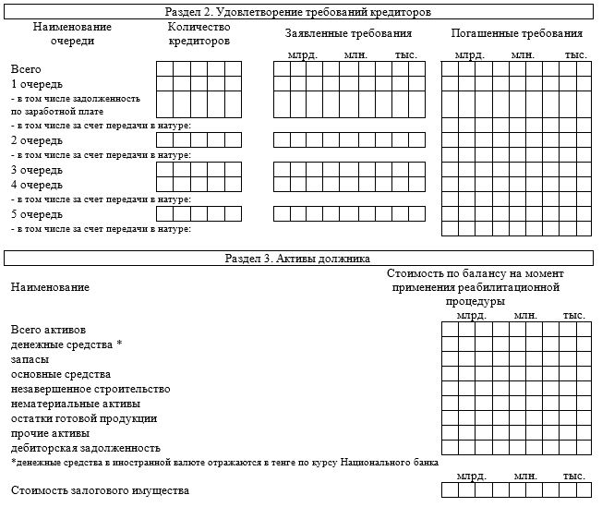

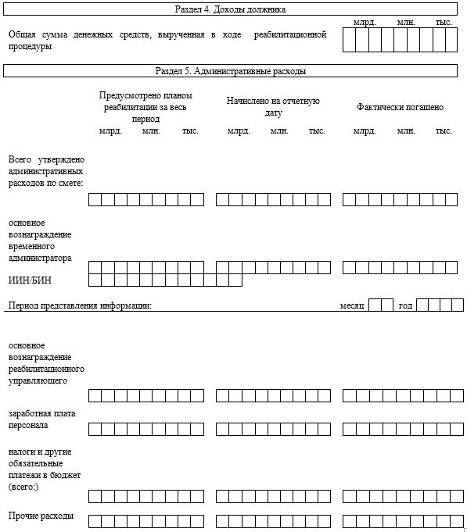

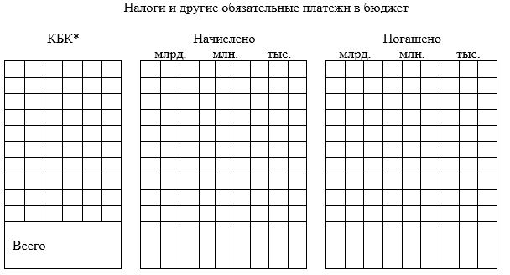

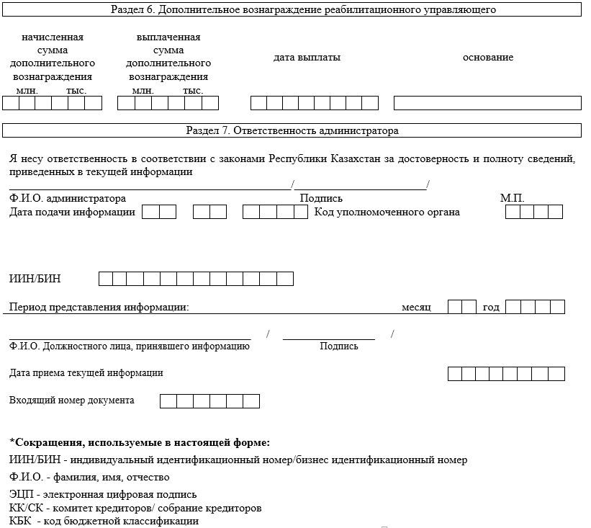

Приложение 1
к форме текущей информации
о ходе осуществления реабилитационной
процедуры
Кредиторская задолженность
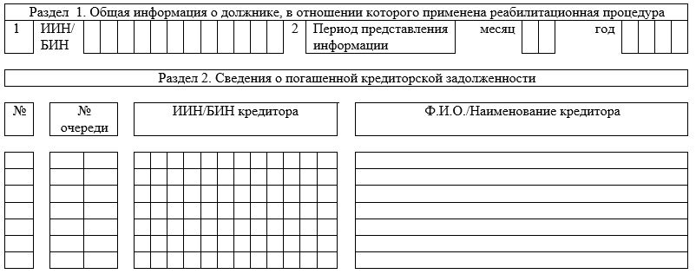

продолжение
Кредиторская задолженность

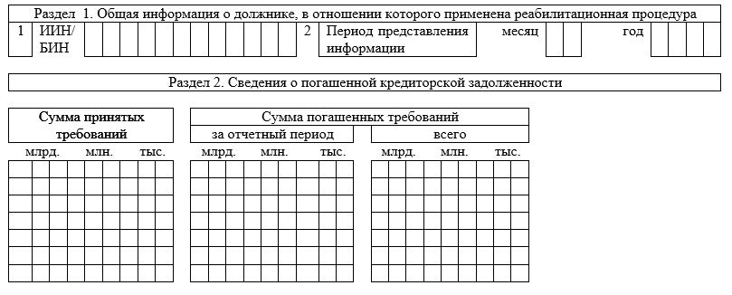

Приложение 2
к форме текущей информации
о ходе осуществления реабилитационной
процедуры
Информация о проведенных заседаниях комитета кредиторов
(собрания кредиторов)

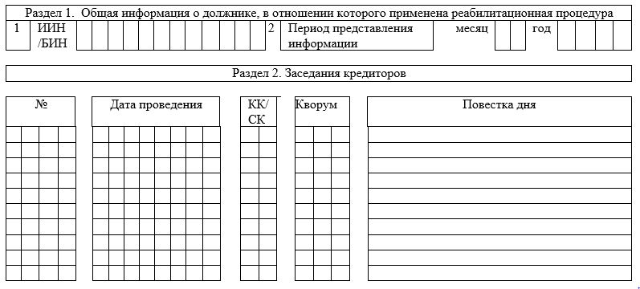

продолжение
Информация о проведенных заседаниях комитета кредиторов
(собрания кредиторов)

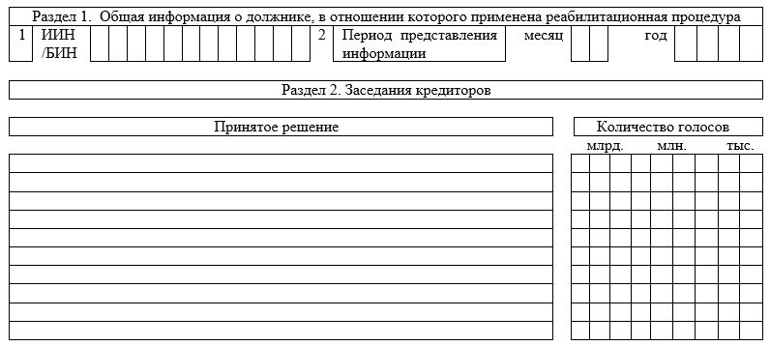

Приложение 3
к форме текущей информации
о ходе осуществления реабилитационной
процедуры
Исполнение плана реабилитации
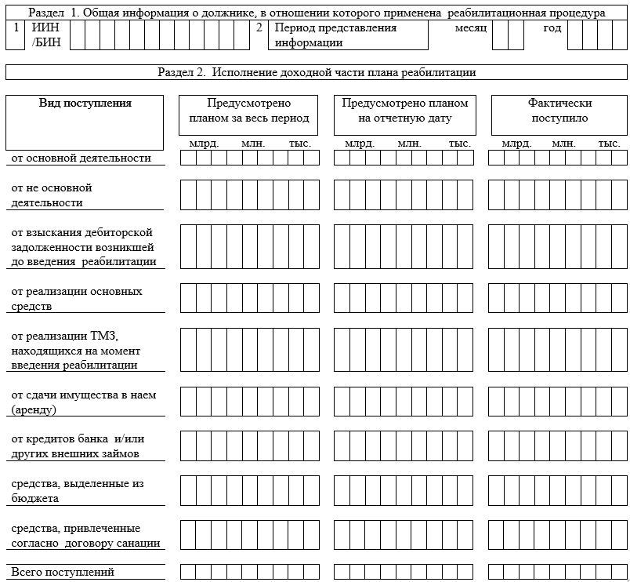

продолжение
Исполнение плана реабилитации

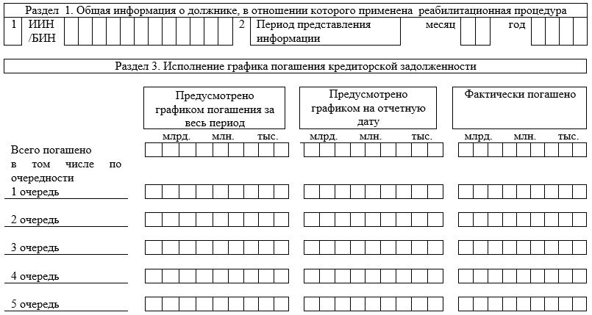

Приложение 4
к форме текущей информации
о ходе осуществления реабилитационной
процедуры
Информация о реализации имущественной массы, в том числе
дебиторской задолженности

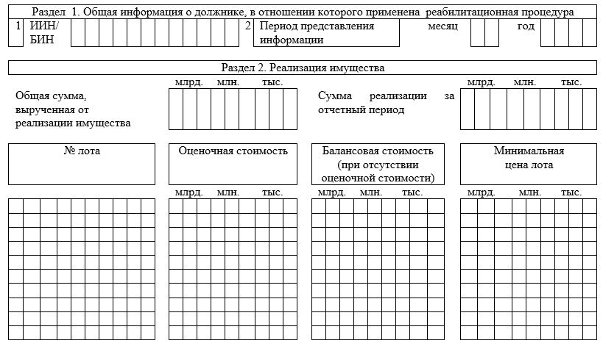

продолжение
Информация о реализации имущественной массы, в том числе
дебиторской задолженности

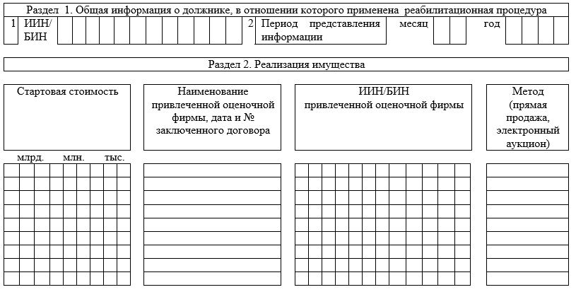

продолжение
Информация о реализации имущественной массы, в том числе
дебиторской задолженности

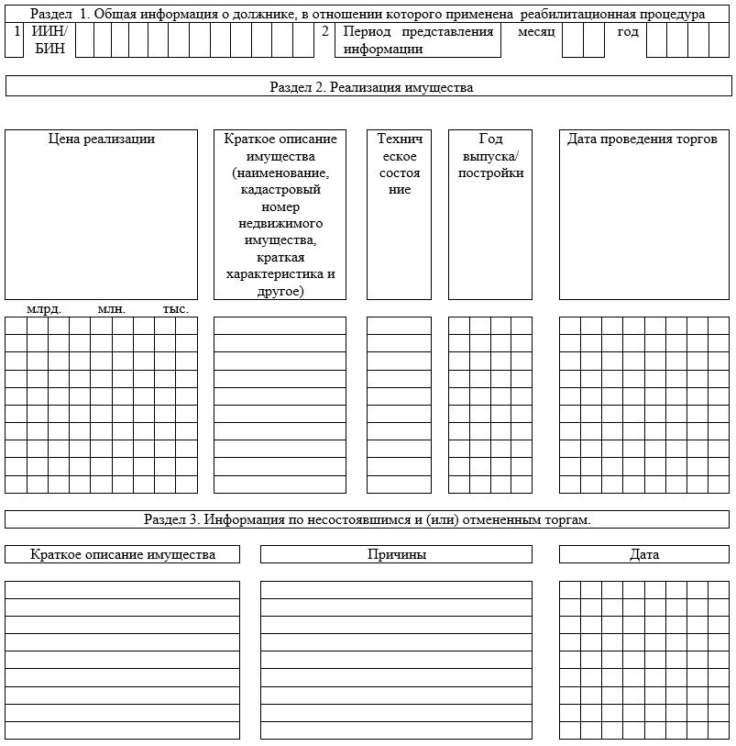

Приложение 5
к форме текущей информации
о ходе осуществления реабилитационной
процедуры
Информация о покупателях имущества должника

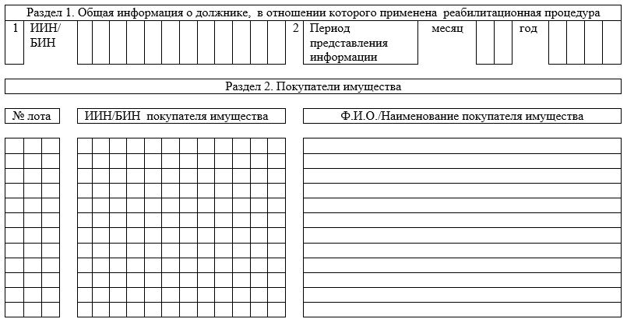

продолжение
Информация о покупателях имущества должника

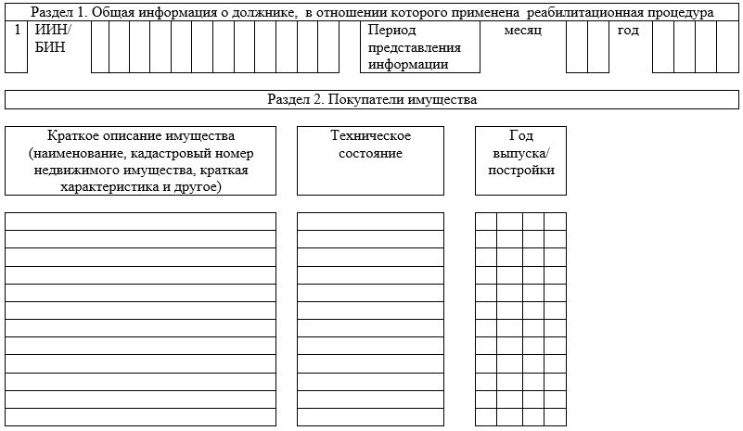

Приложение 6
к форме текущей информации
о ходе осуществления реабилитационной
процедуры
Информация о возврате имущества

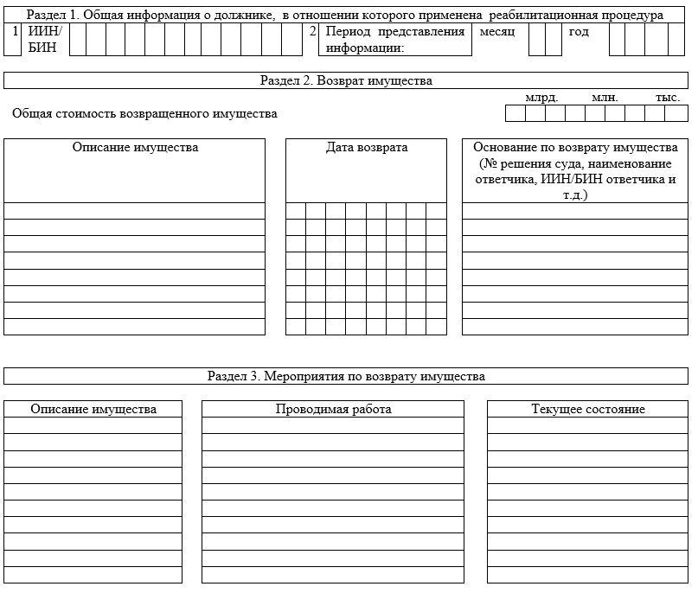

Приложение 7
к форме текущей информации
о ходе осуществления реабилитационной
процедуры
Взысканная дебиторская задолженность,
образовавшаяся на момент введения реабилитационной процедуры

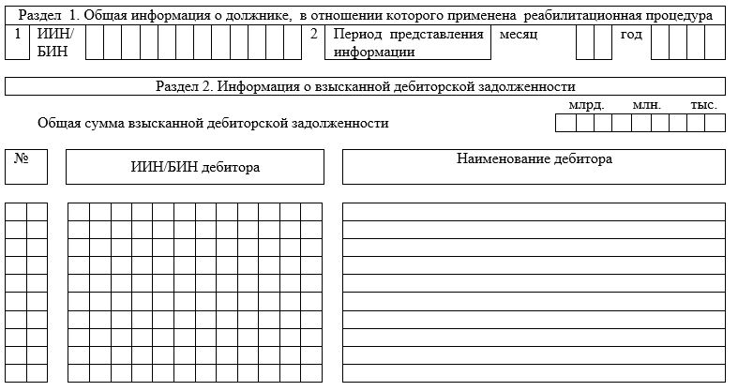

продолжение
Взысканная дебиторская задолженность,
образовавшаяся на момент введения реабилитационной процедуры

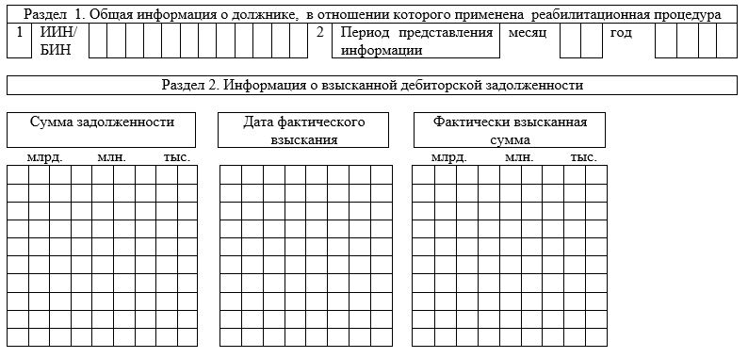

Приложение 8
к форме текущей информации
о ходе осуществления реабилитационной
процедуры
Мероприятия по взысканию дебиторской задолженности,
образовавшейся на момент введения реабилитационной процедуры

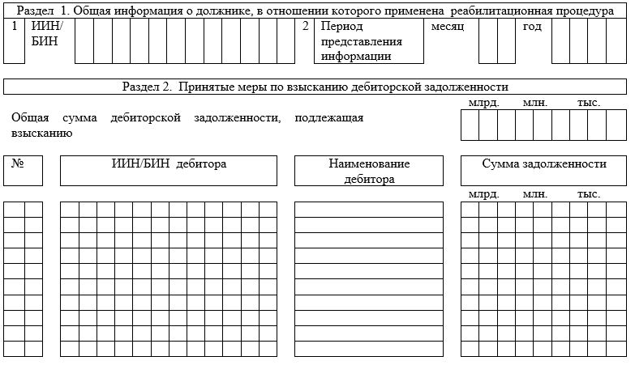

продолжение
Мероприятия по взысканию дебиторской задолженности,
образовавшейся на момент введения реабилитационной процедуры

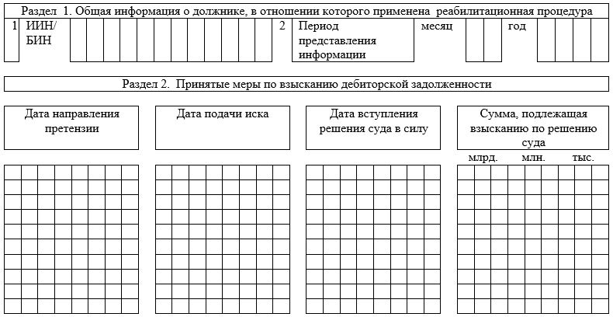

продолжение
Мероприятия по взысканию дебиторской задолженности,
образовавшейся на момент введения реабилитационной процедуры

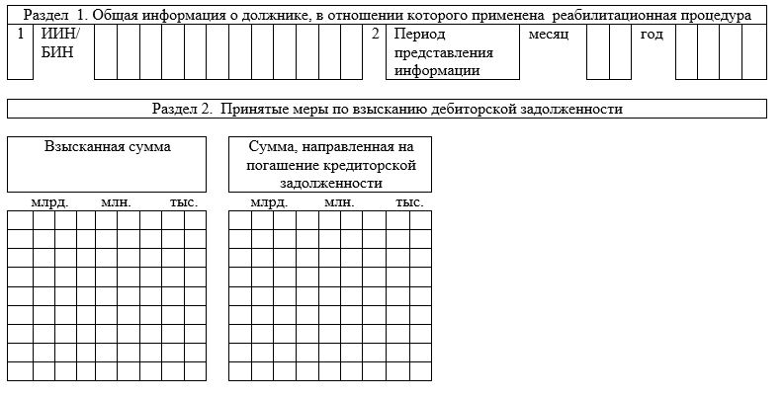

Приложение 9
к форме текущей информации
о ходе осуществления реабилитационной
процедуры
Списанная дебиторская задолженность в ходе реабилитационной
процедуры

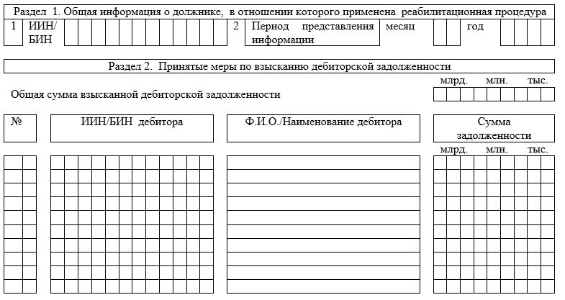

продолжение
Списанная дебиторская задолженность в ходе реабилитационной
процедуры

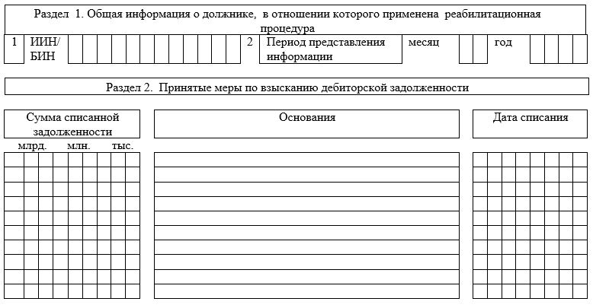

Приложение 10
к форме текущей информации
о ходе осуществления реабилитационной
процедуры
Пояснительная записка

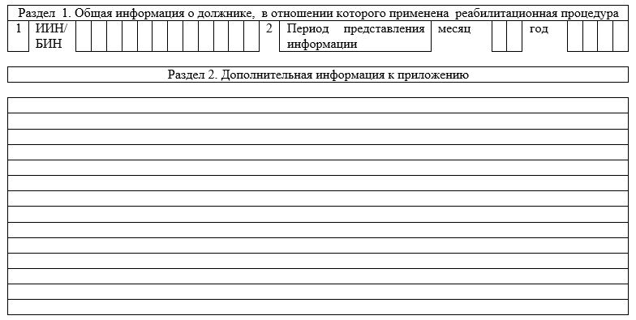

Приложение 2
к Правилам представления
администратором текущей и
запрашиваемой информации о ходе
осуществления реабилитационной
процедуры или процедуры банкротства
Сноска. Приложение 2 с изменением, внесенным Приказ Министра финансов РК от 09.12.2015 № 637 (вводится в действие по истечении десяти календарных дней после дня его первого официального опубликования).
Форма
Текущая информация о ходе осуществления процедуры банкротства
Внимание! Заполнять шариковой или перьевой ручкой, ЧЕРНЫМ или СНИМИ чернилами, ЗАГЛАВНЫМИ ПЕЧАТНЫМИ символами.

Раздел 1. Общая информация о должнике, признанном банкротом

 | ИИН/БИН*
  1
 | Период предоставления информации |  | месяц |  | год
  2
 | Ф.И.О.*/наименование должника
  3
 | Вид информация (укажите  в соответствующей ячейке):
  4
 | первоначальная |  | очередная | дополнительная | дополнительная по уведомлению | заключительная
 | Номер и дата уведомления (заполняется в случае представления дополнительной информации по уведомлению
  5
 | номер |  |  |  | дата | Цифрами день, месяц, год
 | Код валюты
  6
 | Дата определения о возбуждении дела о банкротстве
  7
 | Дата назначения администратора |  |  | временный управляющий
  8
 |  |  |  | банкротный управляющий
 | Ф.И.О.*администратора
  9
 | ИИН*администратора
  10
 | Дата публикации о возбуждении дела о банкротстве и заявлении претензий кредиторами
  11
 | Инициаторы процедуры банкротства (согласно приложению 1) |  |  |  |  |  | код
  12
 | Дата направления заявления должника о согласовании сделки вне рамок обычных коммерческих операции
  13
 | Дата рассмотрения заявления должника о согласовании сделки вне рамок обычных коммерческих операций
  14
ИИН/БИН

Период представления информации: |  |  |  |  | месяц |  | год
 | Дата представления заключения о финансовом положении должника
  15
 | Дата начало процедуры банкротства (вступление решения суда в законную силу)
  16
 | Дата публикации о признании должника банкротом
  17
 | Дата направления реестра требований кредитов
  18
 | Дата опубликования реестра требований кредитов
  19
 | Дата представления отчета по инвентаризации имущественной массы
  20
 | Дата представления отчета по инвентаризации в отношении вновь выявленного либо возвращенного должнику имущества
  21
 | Дата провидения первого собрания кредиторов
  22
 | Дата получения документов должника банкротным управляющим
  23
 | дата направления иска в суд (в случае не представления должником документов)
  24
 | Дата утверждения комитета кредиторов |  |  |  |  |  | количество кредиторов
  25
 | Дата заключения договора с комитетом кредиторов
  26
 | Дата получения ЭЦП*
  27
 | Дата продления процедуры банкротства (вступления определения в законную силу)
  28
 | Срок продления процедуры банкротства
  29
 | Дата передачи документов в архив |  |  |  |  |  | количество:
  30
 | Дата согласования заключительного отчета
  31
 | Дата определения о завершении процедуры банкротства (вступления определения в законную силу)
  32
 | Дата и номер приказа об исключении из государственного реестра/снятие с налогового учета ИП*
  33
 | Дата решения суда о прекращении процедуры банкротства, применении реабилитационной процедуры и утверждении плана реабилитации
  33-1
 | Представленные приложения (укажите  )
  34
  01 | 02 | 03 | 04 | 05 | 06 | 07 | 08 | 09 | 10 | 11 | 12
ИИН/БИН
Период представления информации: |  |  |  |  | месяц |  | год

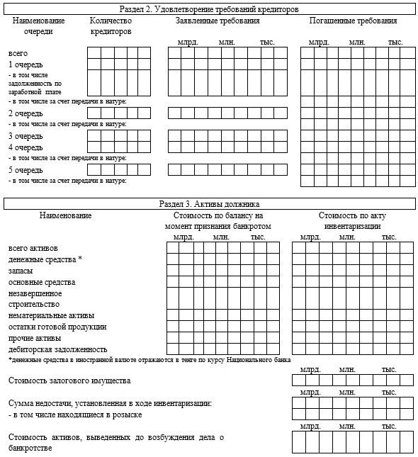

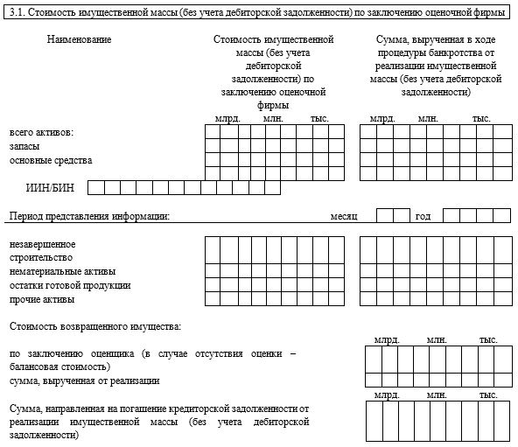

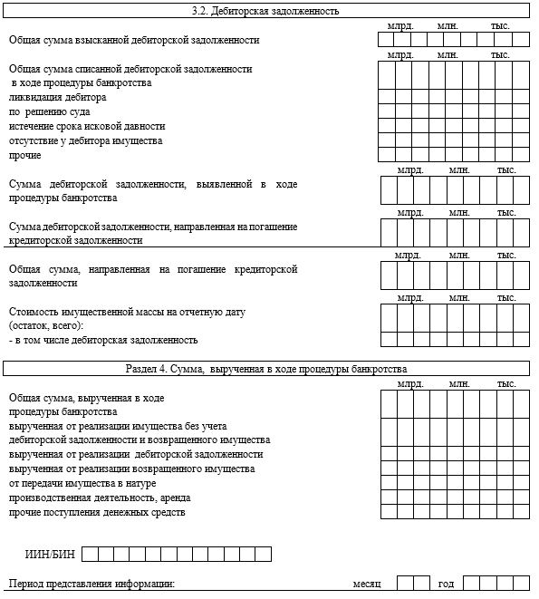

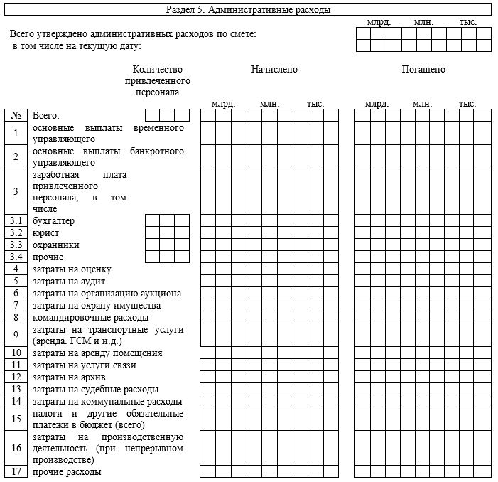

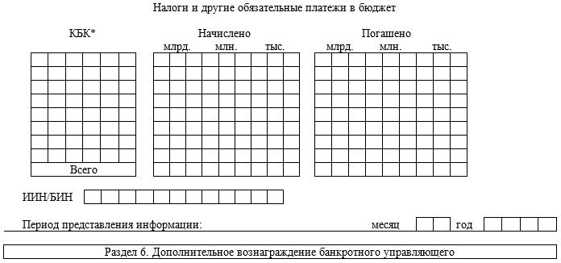

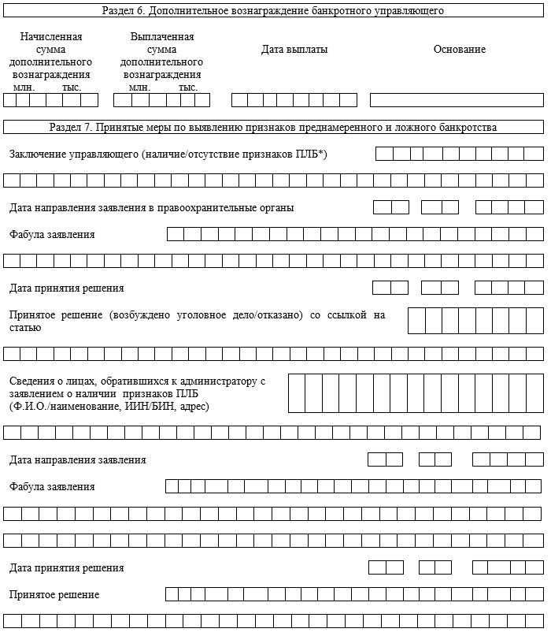

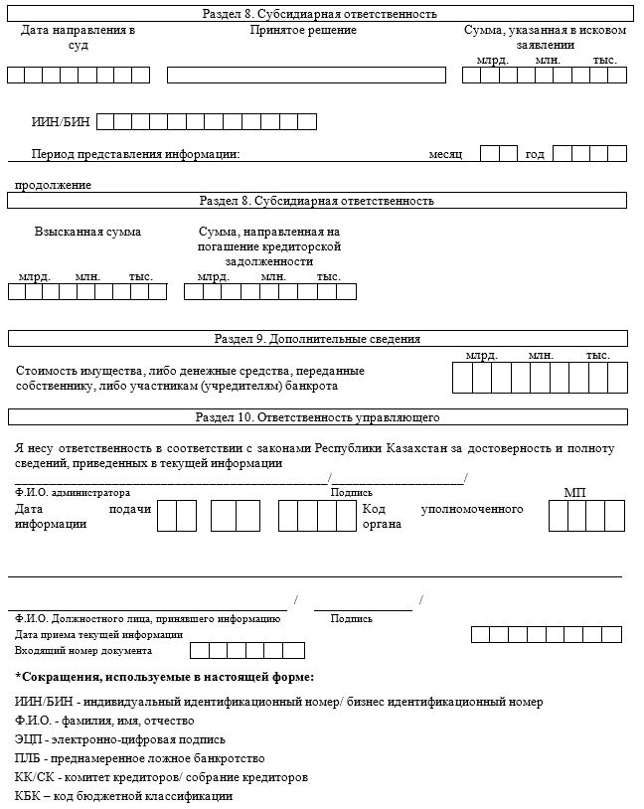

Приложение 1
к форме текущей информации
о ходе осуществления процедуры
банкротства
Кредиторская задолженность

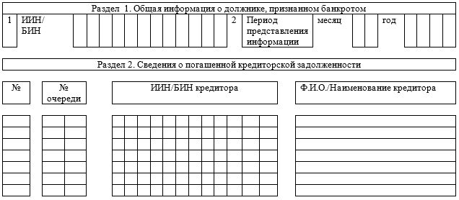

продолжение
Кредиторская задолженность

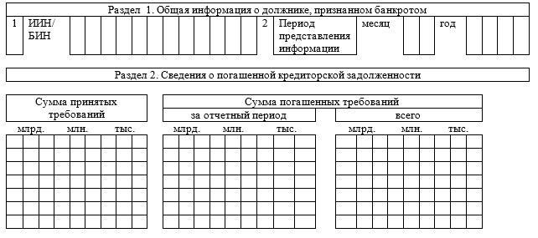

Приложение 2
к форме текущей информации
о ходе осуществления процедуры
банкротства
Информация о проведенных заседаниях комитета кредиторов
(собрания кредиторов)

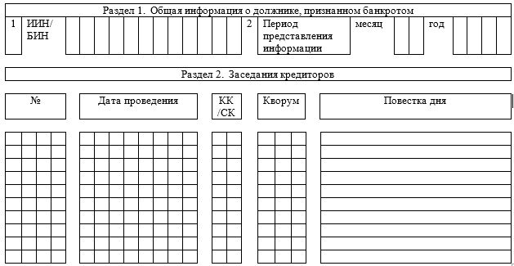

продолжение
Информация о проведенных заседаниях комитета кредиторов
(собрания кредиторов)

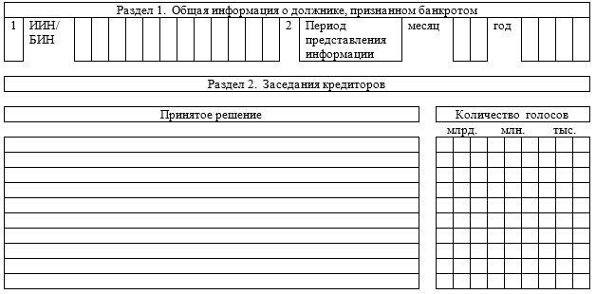

Приложение 3
к форме текущей информации
о ходе осуществления процедуры
банкротства
Сноска. Приложение 3 с изменением, внесенным Приказ Министра финансов РК от 09.12.2015 № 637 (вводится в действие по истечении десяти календарных дней после дня его первого официального опубликования).
Информация о реализации имущественной массы, в том числе
дебиторской задолженности

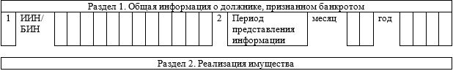

Тип имущества (укажите Х в соответствующей ячейке)
Имущество |  | Имущественный комплекс |  | Продажа предприятия

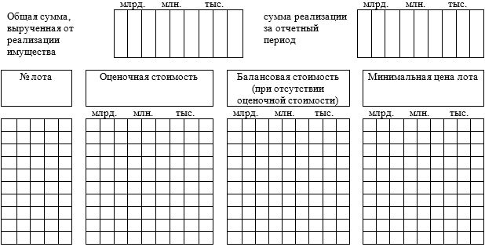

продолжение
Информация о реализации имущественной массы, в том числе
дебиторской задолженности

Тип имущества (укажите Х в соответствующей ячейке)
Имущество |  | Имущественный комплекс |  | Продажа предприятия

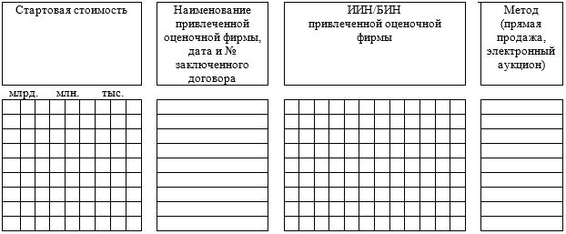

продолжение
Информация о реализации имущественной массы, в том числе
дебиторской задолженности

Тип имущества (укажите Х в соответствующей ячейке)
Имущество |  | Имущественный комплекс |  | Продажа предприятия

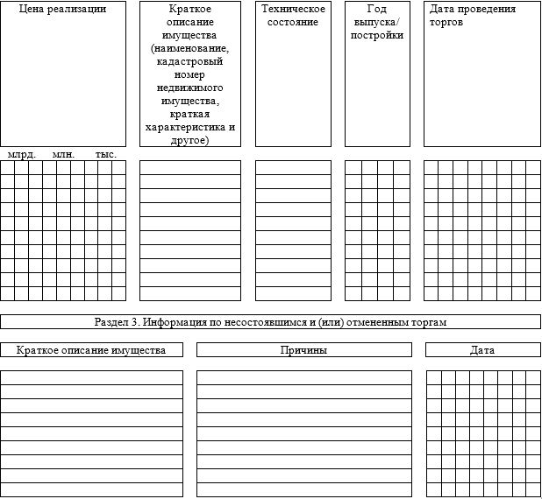

Приложение 4
к форме текущей информации
о ходе осуществления процедуры
банкротства
Информация о покупателях имущества должника

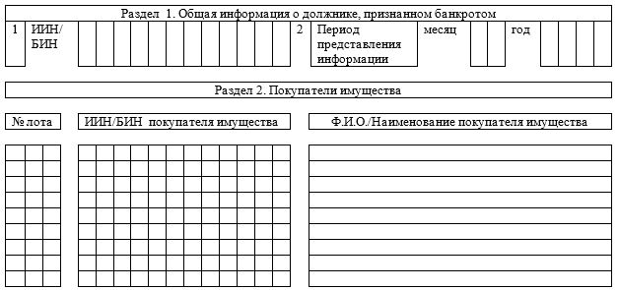

продолжение
Информация о покупателях имущества должника

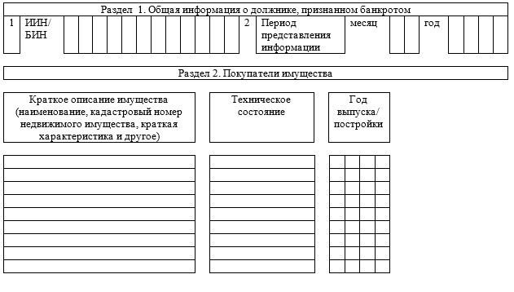

Приложение 5
к форме текущей информации
о ходе осуществления процедуры
банкротства
Информация о возврате имущества

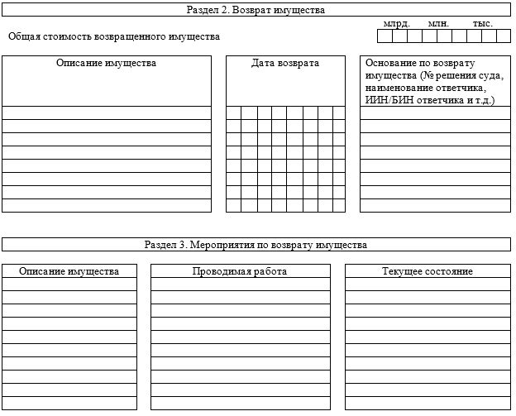

Приложение 6
к форме текущей информации
о ходе осуществления процедуры
банкротства
Взысканная дебиторская задолженность,
образовавшаяся на момент введения процедуры банкротства

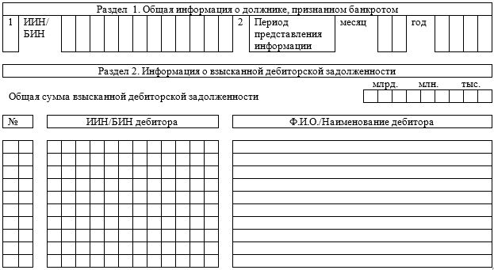

продолжение
Взысканная дебиторская задолженность,
образовавшаяся на момент введения процедуры банкротства

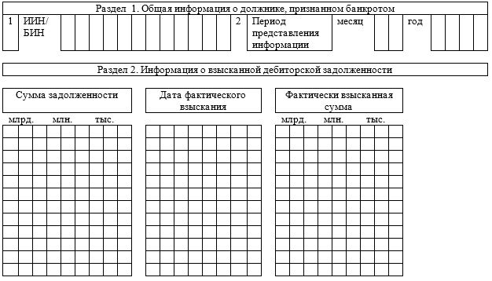

Приложение 7
к форме текущей информации
о ходе осуществления процедуры
банкротства
Мероприятия по взысканию дебиторской задолженности,
образовавшейся на момент введения процедуры банкротства

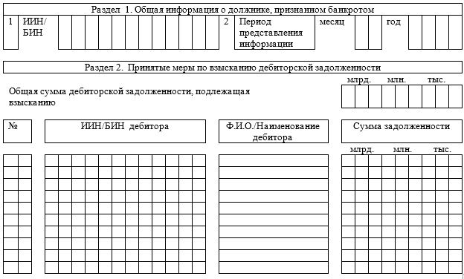

продолжение
Мероприятия по взысканию дебиторской задолженности,
образовавшейся на момент введения процедуры банкротства

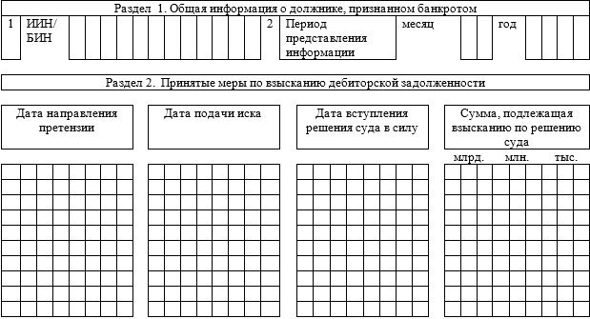

продолжение
Мероприятия по взысканию дебиторской задолженности,
образовавшейся на момент введения процедуры банкротства

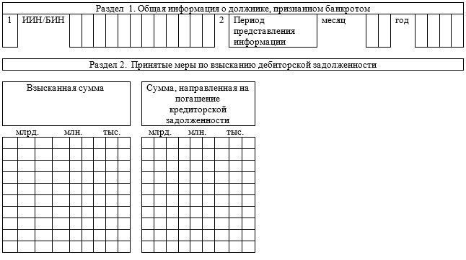

Приложение 8
к форме текущей информации
о ходе осуществления процедуры
банкротства
Списанная дебиторская задолженность в ходе процедуры
банкротства

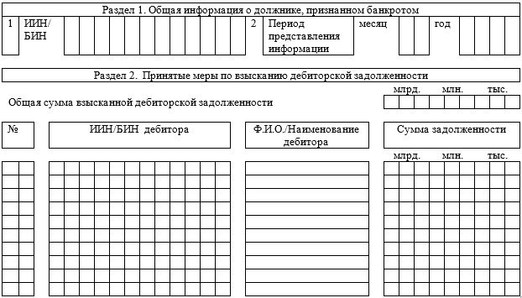

продолжение
Списанная дебиторская задолженность в ходе процедуры
банкротства

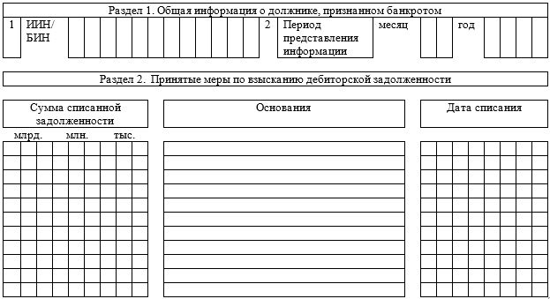

Приложение 9
к форме текущей информации
о ходе осуществления процедуры
банкротства
Информация о поставщиках услуг,
оказываемых администратору в ходе осуществления процедуры
банкротства

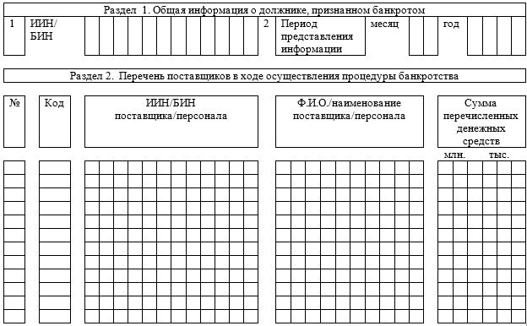

Приложение 10
к форме текущей информации
о ходе осуществления процедуры
банкротства
Информация о совершенных сделках в течение 5 лет до возбуждения
дела о банкротстве

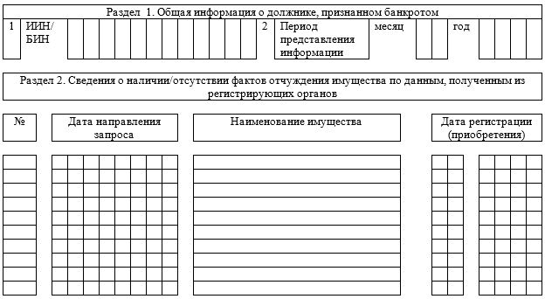

продолжение
Информация о совершенных сделках в течение 5 лет до возбуждения
дела о банкротстве

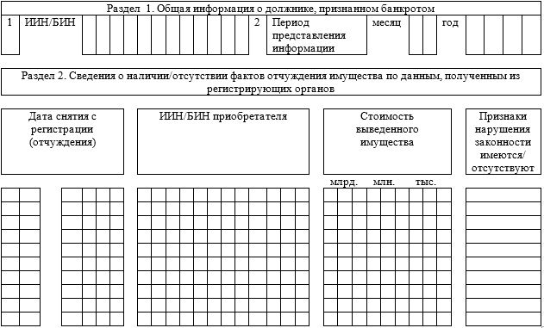

продолжение
Информация о совершенных сделках в течение 5 лет до возбуждения
дела о банкротстве

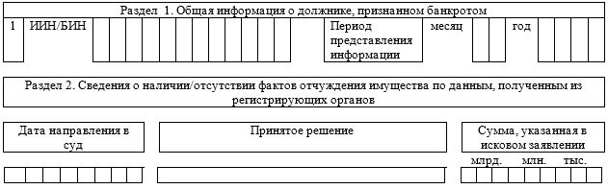

продолжение
Информация о совершенных сделках в течение 5 лет до возбуждения
дела о банкротстве

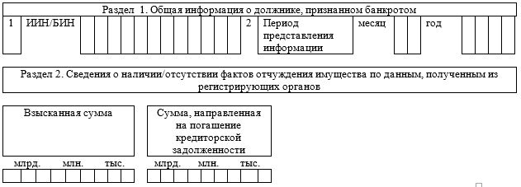

Приложение 11
к форме текущей информации
о ходе осуществления процедуры
банкротства
Сведения о лицах, инициировавших процедуру банкротства

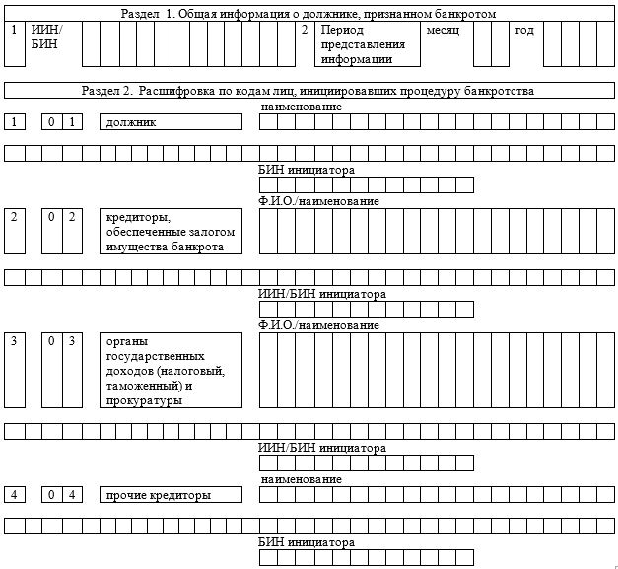

Приложение 12
к форме текущей информации
о ходе осуществления процедуры
банкротства
Пояснительная записка

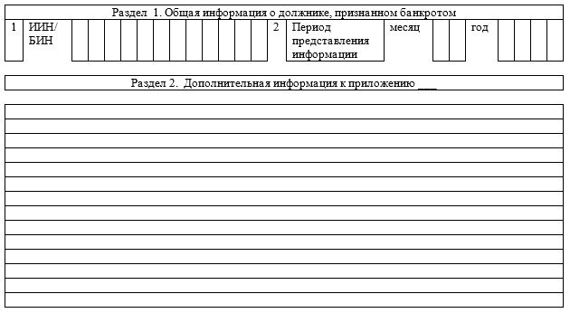

Приложение 3
к Правилам представления
администратором текущей и
запрашиваемой информации о ходе
осуществления реабилитационной
процедуры или процедуры банкротства
Форма
Администратору
______________________________
______________________________
(Ф.И.О. администратора)
______________________________
(адрес администратора)

(ИИН администратора)
ЗАПРОС
о предоставлении информации о ходе осуществления
реабилитационной процедуры или процедуры банкротства
№ ____ "___"_________201_ год
_____________________________________________________________________
(наименование уполномоченного органа)
в соответствии со статьей 19 Закона Республики Казахстан "О
реабилитации и банкротстве" необходимо предоставить следующую
информацию о ходе осуществления
____________________________________________________________ должника
реабилитационной процедуры/ процедуры банкротства
_____________________________________________________________________
(наименование, ИИН/БИН должника)
_____________________________________________________________________
1. __________________________________________________________________
(суть запрашиваемой информации)
2. __________________________________________________________________
(суть запрашиваемой информации)
3. __________________________________________________________________
(суть запрашиваемой информации)
в срок до "__" ________ 201__ года.
В соответствии с пунктом 2 статьи 19 Закона Республики
Казахстан "О реабилитации и банкротстве" государственный орган,
физическое и юридическое лицо, в адрес которых поступил запрос,
обязаны в случаях и порядке, предусмотренных законами Республики
Казахстан, раскрыть уполномоченному органу любую конфиденциальную
информацию (банковская, налоговая, коммерческая тайна) и предоставить
копии любых документов, содержащих конфиденциальную информацию,
касающуюся должника и осуществляемой администратором процедуры
реабилитации или банкротства.
Срок исполнения запроса составляет десять рабочих дней со дня
поступления запроса, за исключением случаев, когда более длительный
срок исполнения указан в самом запросе.
Руководитель (заместитель Руководителя) _____________________________
уполномоченного органа (Ф.И.О., подпись, печать)
______________________________________ _____________________________
(Ф.И.О. администратора) (подпись, дата)
Приложение 4
к Правилам представления
администратором текущей и
запрашиваемой информации о ходе
осуществления реабилитационной
процедуры или процедуры банкротства
Форма
Пояснение об исполнении администратором запроса о представлении
информации о ходе осуществления реабилитационной процедуры или
процедуры банкротства
1. Номер и дата запроса уполномоченного органа:
_____________________________________________________________________
2. Ф.И.О. администратора: ___________________________________________
3. ИИН администратора:

4. Ф.И.О. либо полное наименование должника:
_____________________________________________________________________
5. ИИН/БИН должника:

6. Наименование уполномоченного органа, направившего запрос:
_____________________________________________________________________
7. Пояснение, по запрашиваемой уполномоченным органом информации, о
ходе осуществления реабилитационной процедуры или процедуры
банкротства:
_____________________________________________________________________
_____________________________________________________________________
_____________________________________________________________________
_____________________________________________________________________
_____________________________________________________________________
_____________________________________________________________________
_____________________________________________________________________
_____________________________________________________________________
_____________________________________________________________________
8.Перечень прилагаемых документов: __________________________________
_____________________________________________________________________
_____________________________________________________________________
_____________________________________________________________________
9. Подпись администратора: _____________________
10. Дата представления пояснения: "___"___________201__год

© 2012. РГП на ПХВ «Институт законодательства и правовой информации Республики Казахстан» Министерства юстиции Республики Казахстан

